社團法人臺灣省土木技師公會
中區登山社暨大地技師公會綠野踏青社聯合活動通知

112年3月8日發文(112)省土技字第0977 號
■地 點：彰化縣員林市藤山步道 & 臥龍坡步道 O 型
■日 期：112年3月19日(日)
■集合時地：【Am 8: 15】員林運動公園上行 850 公尺停車場
(導航座標：座標 23.937279, 120.627633)
■自 備：飲水、雨衣、登山杖、遮陽傘帽等。
■交通工具：自行開車前往。由國道 1 號或 3 號轉台 76 號東西向快速道路，在林厝交流道下(137 縣道交會口)，沿 137 縣道往南(社頭方向)約 10 公尺，第一個 T 字路口立即左轉(左手可見星月天空招牌)，此路即為 員南路(彰 82)，沿"員林運動公園"指標，約開 3 公里即可達集合停 車場。詳後地圖。
■行程介紹：停車場→觀景台→觀景水塔→三星宮→與投 90 線交會口→往 2 棟3層樓民房方向走約 20 公尺→土地公廟左側道路→鳳天宮(泡茶聊天)→臥龍亭→臥龍步道石碑→沿投 90 柏油路下行 550 公尺→停車場。(O 形環走純步程不到 2.0 小時，上山約 1 小時，下山約 45 分鐘。)
■餐 廳：當日中午12：00在登遊土雞城用餐(員林市出水巷57-3號，
04-8313515)，技師本人及一名眷屬各酌收200元/人，第二位以上眷屬
餐費400元 /人，請早日報名俾利訂餐。
■注意事項：
1.請社友先進準時報到簽名，Am. 8:30開始出發。
2.行前若有颱風警報或豪雨取消行程，此次活動屬普級行程，歡迎攜眷參加。
3.登山有某程度的風險，請自行斟酌加保。
■聯絡人 ：柯志潭社長0911387542，賴東洲副社長0905-185711，張銘鴻副社長
0983-297990
■附 註 ：＊歡迎會員加入登山社。入會費500 元,年費200元， 合計700元。
. ＊郵政劃撥帳號 :12295196 戶名 “社團法人臺灣省土木技師公會”


…………………………………………………………………………
一、依柯社長意見辦理。
二、敬會中區高理事、潘主委(如附呈）
三、擬奉核可後上網公告周知。

臺灣省土木技師公會登山社(中區)活動回條
地點：員林市藤山步道 & 臥龍坡步道 O 型 日期：112年03月19日(日)
會員證號 |  | 姓 名 |  | 通 訊 處 |  | 聯絡電話
 |  |  |  | e-mail: |  | (O)  (H)  (M)
(眷屬)
參加人數:本人及眷屬共 人
即日起開始受理登記，請將報名表傳真至公會或以電話登記
公會 傳真：(04)22351956 電話：(04)22302778轉 陳盈榛
報名截止日期：112年3月13日。為利社務運作，請參加者儘早將訊息回傳公會
敬請踴躍報名參加

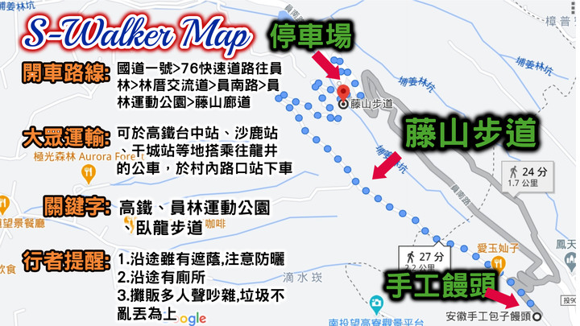
路線圖

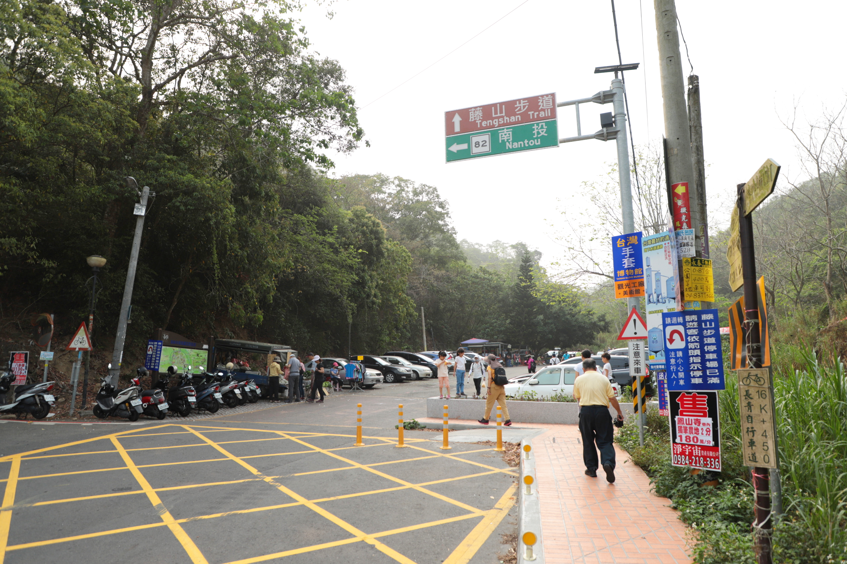
停車場

